Ponuda

### ApparitionSoft

### Adresa: Trgovačka 6 11000 Belgrade

### Telefon: 060 3999 808

### Email: mihajlovicandjelija@gmail.com

Predstavljanje:

Dragi Dušane,

Ovaj dokument predstavlja formalnu ponudu oko usluga oko kojih smo Vi i ja diskutovali. U ovom dokumentu ćemo Vas upoznati sa:

1. prethodnim radom programerskog tima koji planiramo da angažujemo na izradi vaše aplikacije,

2. rezultatima i šta ćemo sve dostaviti vašoj kompaniji, detalje plaćanja, kao i detalje razvoja sa vremenskim periodom potrebnim za dostavljanje rešenja.

Ukoliko imate bilo kakvih pitanja, predloga, dopuna, ne ustručavajte se da me pozovete.

Srdačan pozdrav,

ApparitionSoft

Prethodni projekti:

InfoLeks pravna baza

Kreirali smo softver koji sadrži sve dokumente koji su potrebni jednom licu koje se bavi pravom. Tu podrazumevamo zakone, službena mišljenja, sudsku praksu, modele… Kreirali smo medjusobne veze medju tim dokumentima i ispisali ih. Odradili prikaz u dogovoru sa dizajnerom, poštujući želje i zamisli našeg klijenta. Prikaz stranica softvera:

Login stranica:

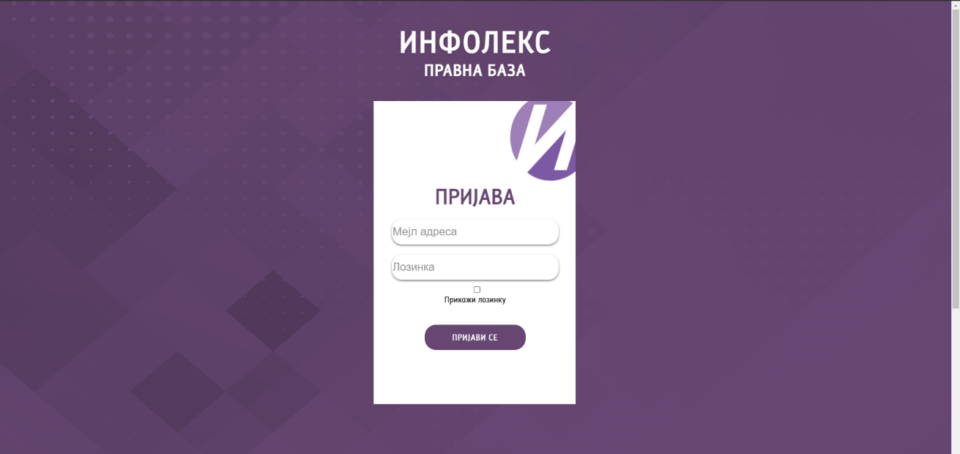.

Početna stranica:

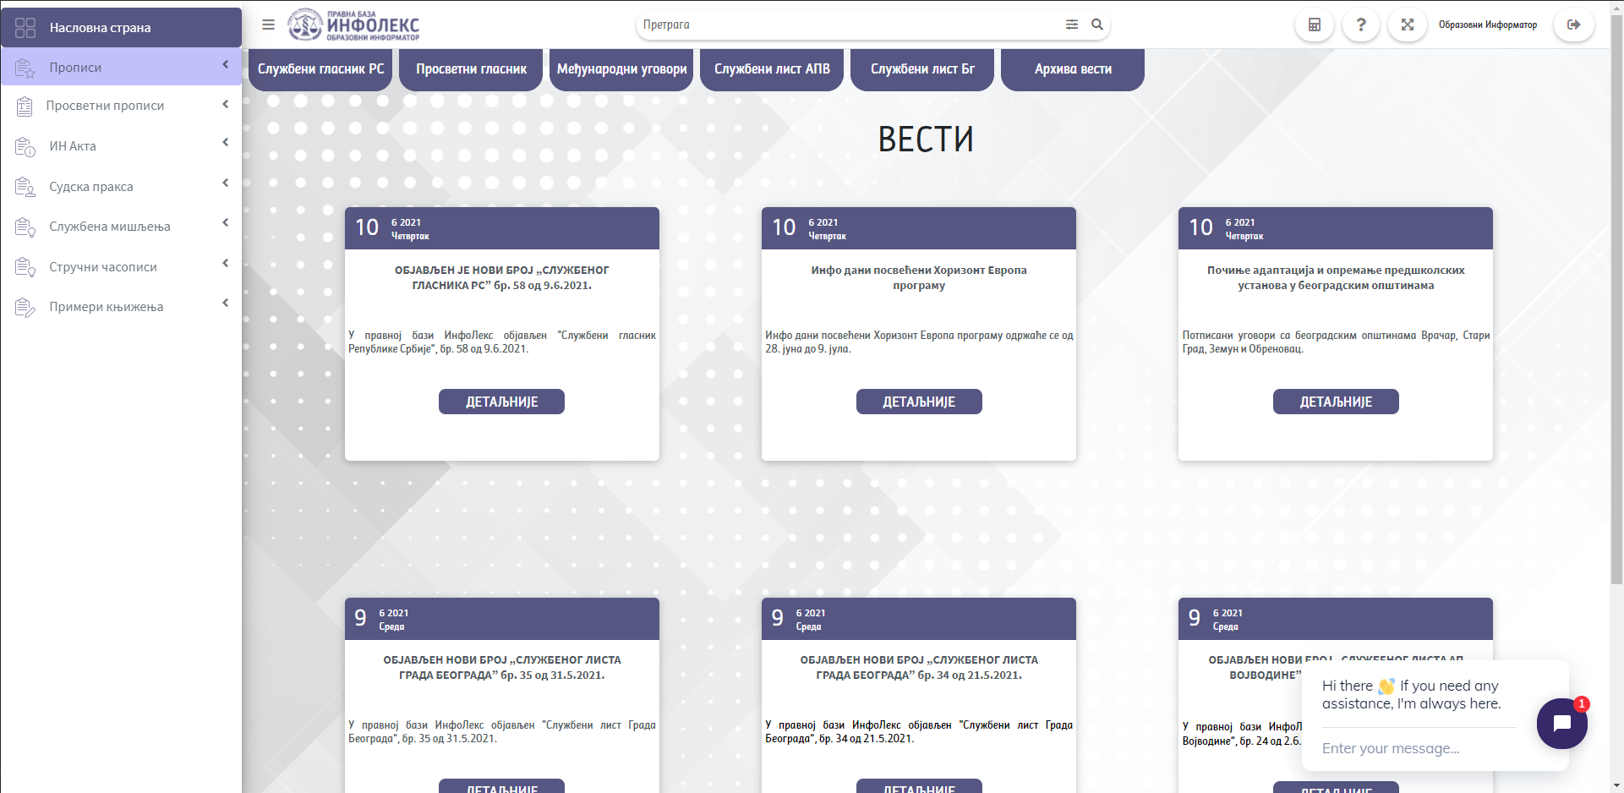

Lista propisa u okviru podrubrike:

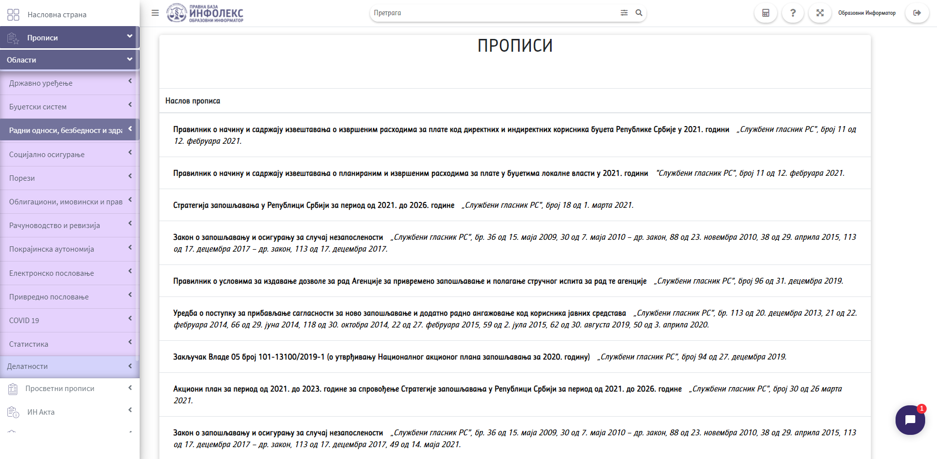

Ispis teksta zakona. Prikaz naslova dokumenata sa kojima je propis u vezi:

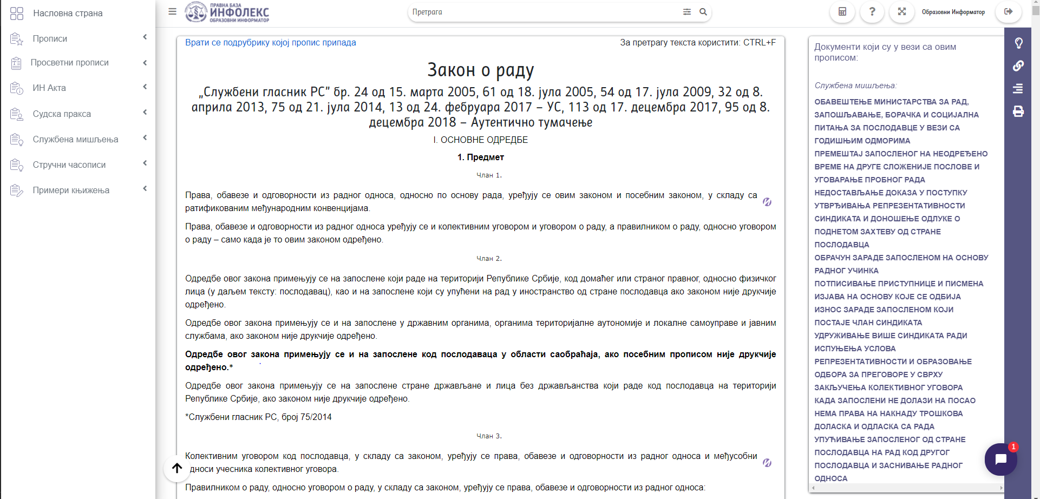

Covid19 website:

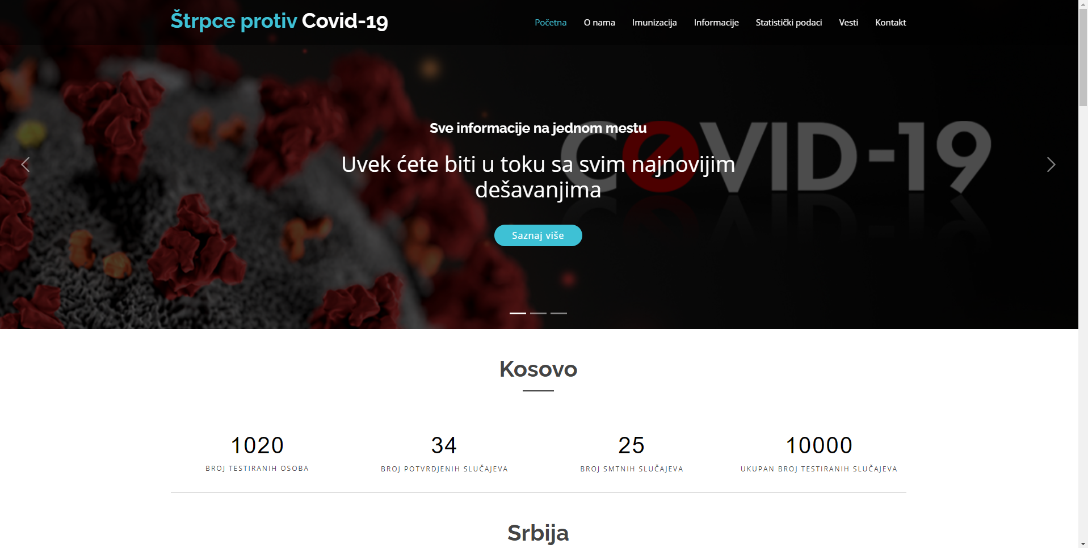

Radili smo sa cross funkcionalnim timovima kako bismo kreirali odgovarajuće softversko rešenje. Takođe, radili smo na aplikacijama koje koriste “big data” koncept i kreirali algoritamska rešenja za ovaj tip softvera, ali nam prikaz tih aplikacija nije dozvoljen zbog osetljivosti I privatnosti podataka.

Softversko rešenje

Apstraktno opisana problematika:

1. Potreban vam je softver za prikaz vaših priručnika

2. Autentifikacija i ograničenje korisnika.

3. Pretraga po naslovima i tekstovima u okviru portala

4. Kreiranje veza između entiteta na portalu

5. Dodatne funkcionalnosti (skidanje fajlova u .pdf formatu, skidanje fajlova u .doc formatu)

Naši predlozi

Predlažemo korišćenje najnovije tehnologije koju razvija Microsoft: .Net Core.

Potrebno je omogućiti vašim zaposlenima da redovno ažuriraju portal, a vašim korisnicima da uvek mogu da pristupe i pronađu potreban tekst ili dokument koji traže.

Datum puštanja prve verzije u produkciju: 01.09.2021.

Plaćanje

| **Naslov** | **Cena** | **Broj meseci** |
| --- | --- | --- |
| Prvo postavljanje aplikacije | 1500e | 1 |
| Održavanje I dalji razvoj | 600e | 11 |
|  |  |  |

**Ukupno    8.100**

Dostavljanje modula

Vreme svakako jeste bitan faktor prilikom kreiranja softvera. Kako bismo Vam olakšali organizaciju vas samih, dostavljamo Vam tabelu plana dostave modula.

| **Broj** | **Opis** | **Potrebno vreme** |
| --- | --- | --- |
| 1. | Kreiranje baze podataka i arhitekture projekta | 2 nedelje |
| 2. | Kreiranje Admin Panela (rad zaposlenih) | 4 nedelja |
| 3. | Autentifikacija I autorizacija | 1 nedelja |
| 4. | Kreiranje interfejsa i aplikacije koja će biti vidljiva Vašim korisnicima | 3 nedelje |